„Pilnujcie mi tych szlaków…” (JPII)
Wycieczka klas trzecich Publicznego Gimnazjum w Krasnosielcu
W dniach 31 maja – 3 czerwca grupa trzecioklasistów z Publicznego Gimnazjum im. Jana Pawła II w Krasnosielcu wraz z opiekunami wybrała się na swoją ostatnią, wspólną wycieczkę, która swoim programem objęła Wrocław, Karpacz, Szklarską Porębę, Kowary i Wałbrzych.
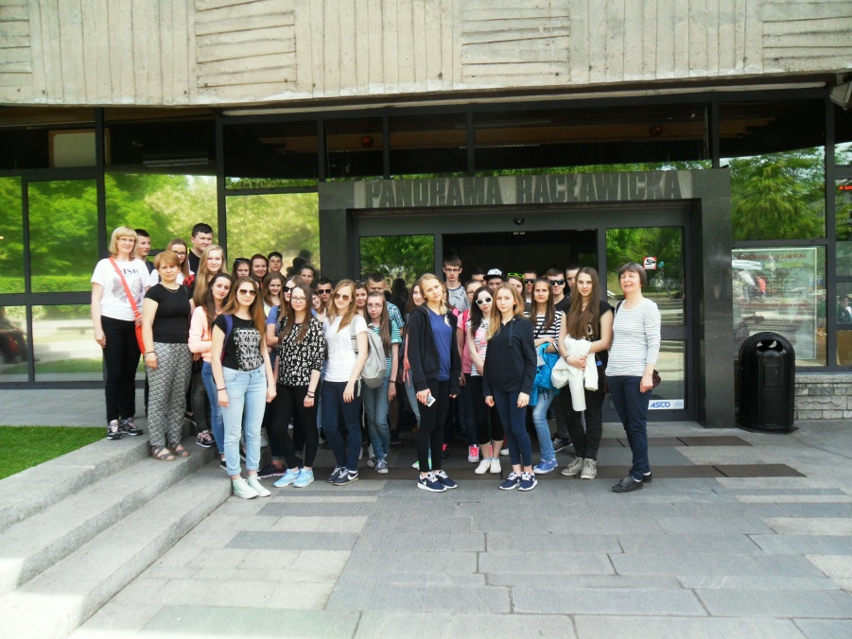
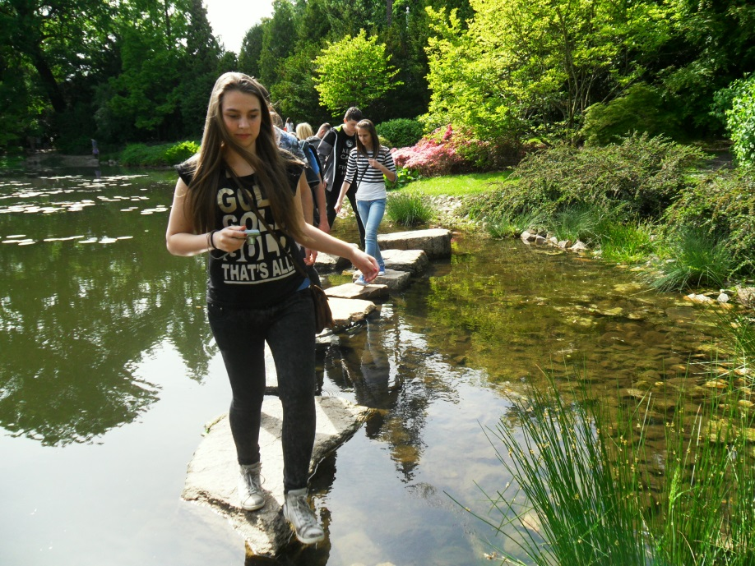
Ostatniego dnia maja wyruszyliśmy w długą podróż, która po wielu godzinach przywiodła nas do Wrocławia. W pięknym „mieście mostów” od razu udaliśmy się na Stare Miasto. Na Starówce zaatakowaliśmy słynnego niedźwiadka, którego dotknięcie zapewnia szczęście na całe życie. Nie szczędziliśmy sobie zdjęć z pomnikiem Aleksandra Fredry. Podziwialiśmy architekturę, cieszyliśmy się słońcem i w świetnych nastrojach ruszyliśmy w odwiedziny do T. Kościuszki, którego postać widnieje na „Panoramie Racławickiej” we wrocławskiej Rotundzie. Słynne malowidło zrobiło na nas duże wrażenie nie tylko swoim rozmiarem, ale także historią i tym, z jaką precyzją zostało wykonane. Niektórzy czuli się jakby oglądali obraz w 3D. W następnym odwiedzonym miejscu również mieliśmy styczność ze sztuką, choć już nie tak okazałą, ale równie interesującą. Udaliśmy się bowiem do Muzeum Narodowego we Wrocławiu. Ostatnim przystankiem pierwszego dnia wycieczki był Ogród Japoński. To piękne miejsce, w którym mogliśmy się odprężyć, podziwiać widoki i cieszyć nosy zapachami przeróżnych rodzajów kwiatów i krzewów. Z ogrodów pojechaliśmy prosto do domu wczasowego „PATRYN”, w którym czekała nas obiadokolacja i zakwaterowanie.
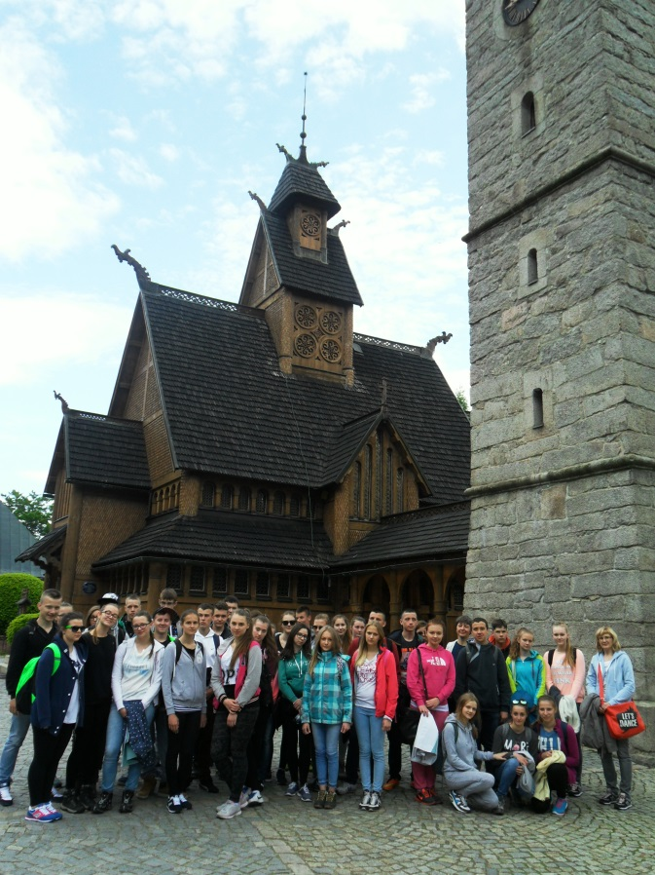
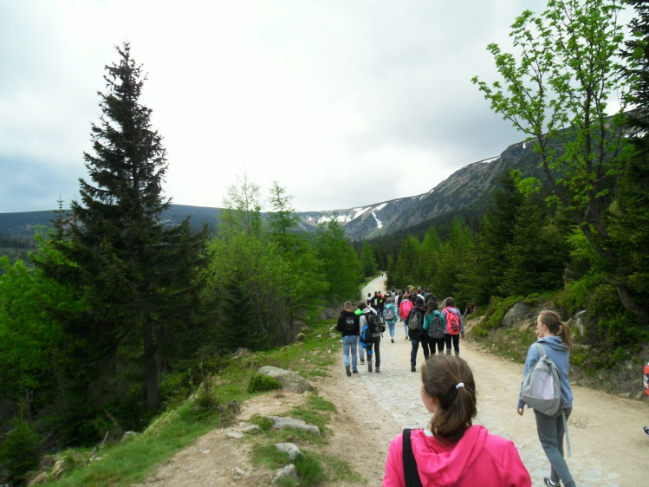
Dzień drugi był nie lada wyzwaniem i dał nam niezły wycisk. Zaraz po śniadaniu, wraz z przewodnikiem, wyruszyliśmy w drogę, która na początku zaprowadziła nas do norweskiej świątyni Wang. Obecnie uważana jest ona za najstarszy drewniany kościół w Polsce. Dotarcie do świątyni było przysłowiową pestką, gdyż czekał na nas najpierw szlak na Kopę, a następnie na „królową Karkonoszy” – Śnieżkę. Droga była trudna do przebycia, zmienna pogoda nie pomagała. Wielu z nas miało wątpliwości, czy mamy wystarczająco dużo siły, by podołać temu zadaniu… Po kilku upadkach, deszczu, silnym wietrze: UDAŁO SIĘ! Dotarliśmy na Śnieżkę czując wielkie zmęczenie, które szybko wynagrodziły nam widoki i poczucie dumy z siebie samych.
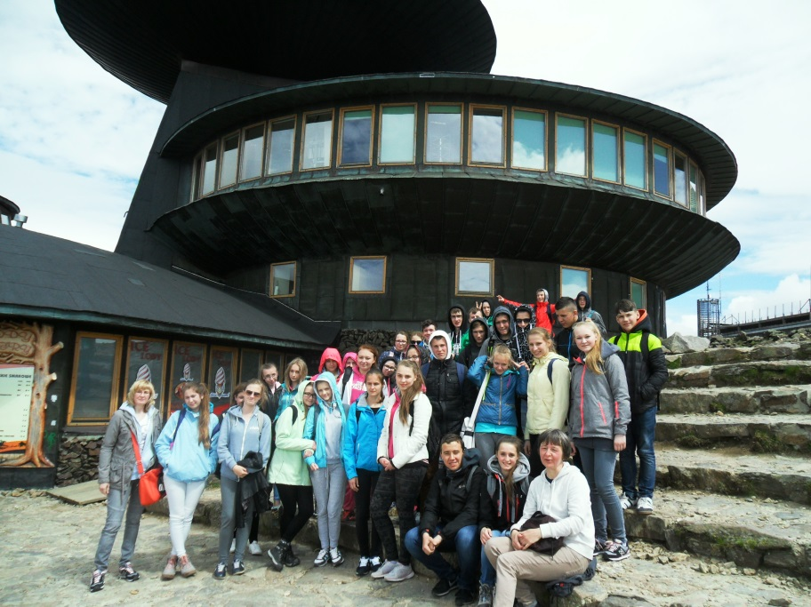
Droga powrotna minęła nam niesamowicie szybko i nim się obejrzeliśmy, byliśmy w miejscu zakwaterowania. Wieczorem zrobiliśmy psikusa naszym opiekunkom, które zapewne myślały, że po takim wysiłku „padniemy jak muchy”, i zamiast odpoczywać, urządzaliśmy wędrówki między pokojami kolegów i koleżanek

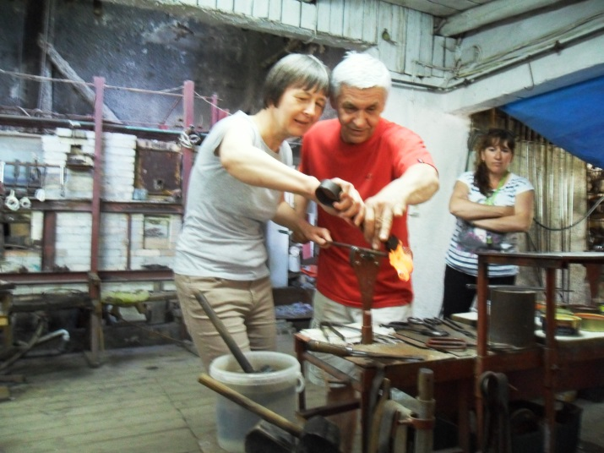
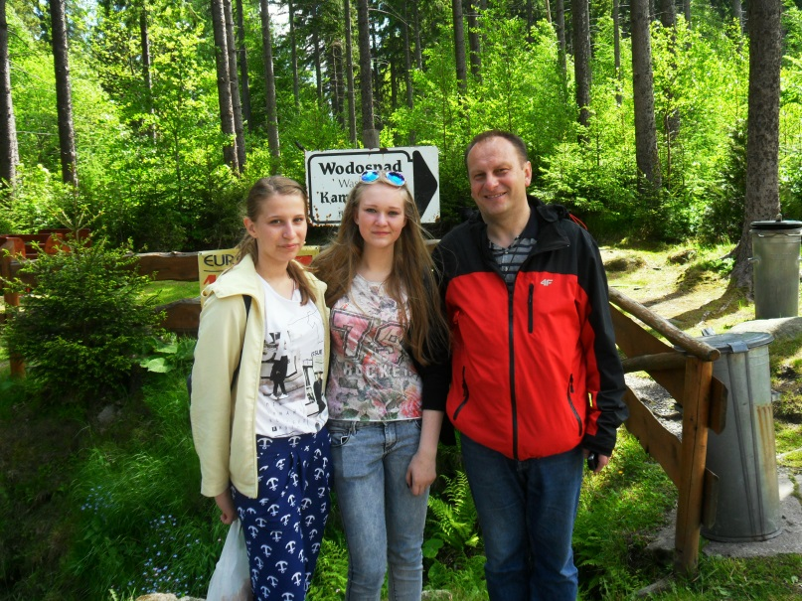
Kolejny, już trzeci, dzień również spędziliśmy na wędrówkach. Na początek przejechaliśmy autobusem do Szklarskiej Poręby, gdzie wspięliśmy się do zjawiskowego wodospadu Kamieńczyka. Obejrzeliśmy też pokaz wytopu szkła w „Hucie Leśnej”. Następnie wybraliśmy się na kolejną górską ścieżkę, której celem było ujrzenie i poznanie historii Zamku Chojnik. Będąc tam, dowiedzieliśmy się, że to miejsce kilkukrotnie odwiedził Jan Paweł II, a więc ponownie kroczyliśmy śladami naszego świętego patrona. Tym zakończyliśmy nasze wspinaczki, a na podsumowanie dnia wybraliśmy się do Parku Miniatur Zabytków Dolnego Śląska, w którym zobaczyliśmy mini wersje m.in. Śnieżki, Zamku Chojnik, a także atrakcję ostatniego dnia naszego wyjazdu. Na zakończenie dnia urządziliśmy w pensjonacie dyskotekę i bawiliśmy się, pomimo ogromnego zmęczenia (odczuwanego szczególnie w nogach).
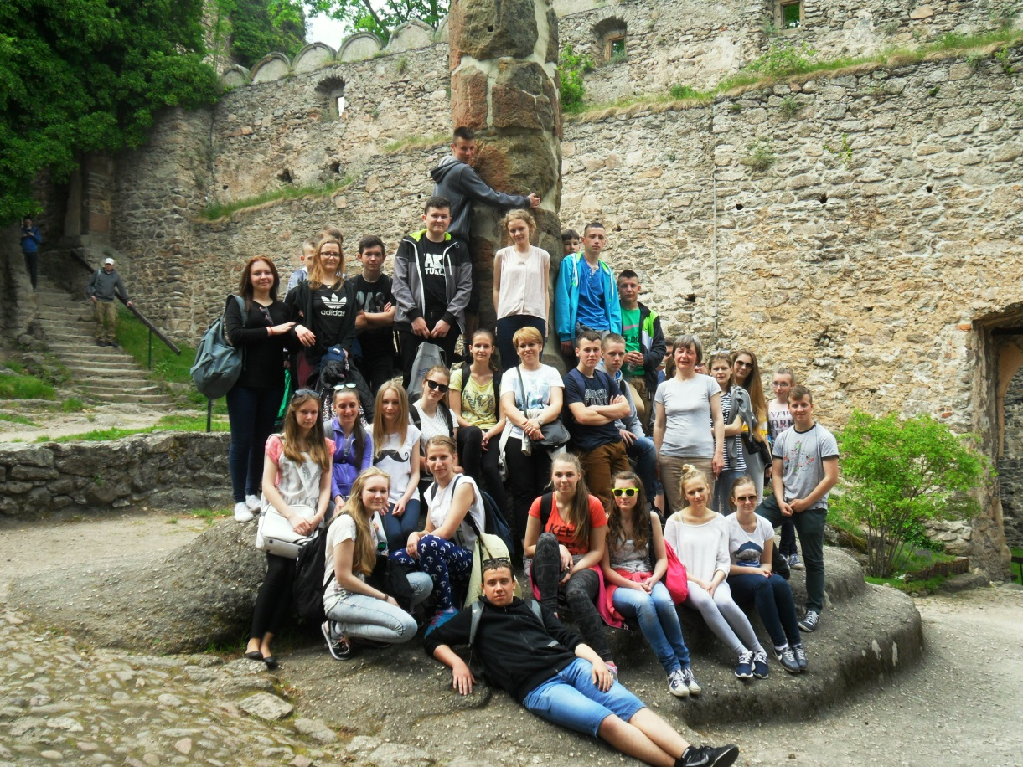

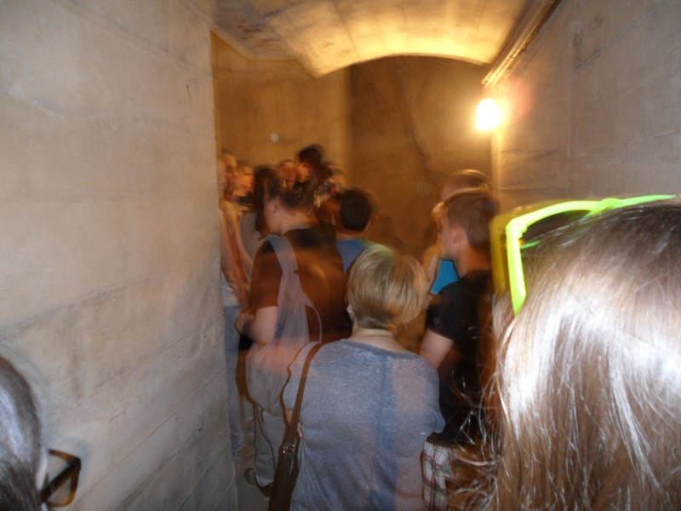
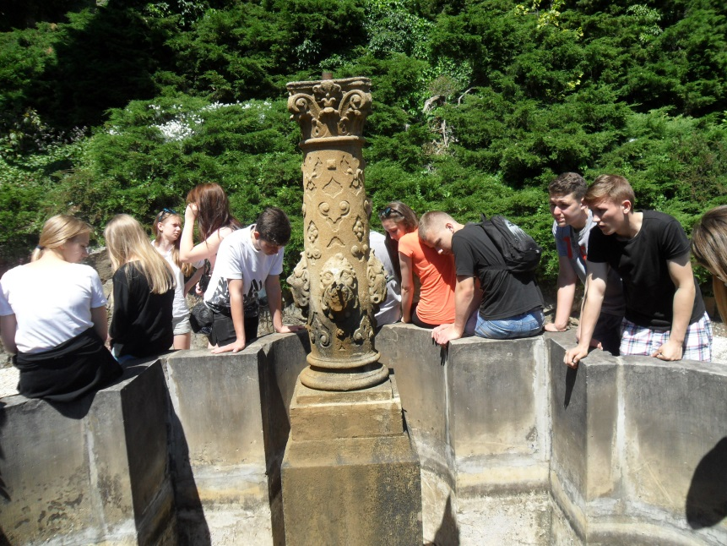
3 czerwca z żalem pakowaliśmy walizki i próbowaliśmy nacieszyć się ostatnimi chwilami spędzonymi w malowniczo położonym Karpaczu. Z ustami wygiętymi w podkówki spoglądaliśmy na coraz to mniejszy budynek PATRYNA za naszymi plecami. Nastrój poprawił nam się, gdy dotarliśmy do Wałbrzycha – ostatniego punktu wycieczki. Czekał tam na nas Zamek Książ i jego zapierające dech w piersiach ogrody. Pani przewodnik oprowadziła nas trasą słynnej księżnej Daisy, która panowała na zamku. Opowiedziano nam historię zarówno arystokratki, jak i samej warowni. A cóż to za historia? Szczególnie interesujące są czasy II wojny światowej, podczas której zamek miał zostać jedną z kwater Adolfa Hitlera. W tym celu rozpoczęto przebudowę, podczas której zniszczono większość zabytkowych elementów wnętrz, a pod zamkiem powstał tunel i podziemny schron. Nasza grupa miała okazję wejścia do podziemi i uczestniczenia w rekonstrukcji bombardowania właśnie tego miejsca. Kiedy zgasło światło, usłyszeliśmy dźwięk wystrzałów i blask. Wtedy odczuwaliśmy dreszcz i grozę wojny. Każdy z nas przyznaje, że to wstrząsające i zapadające w pamięć przeżycie. Droga powrotna do Krasnosielca minęła nam na wspólnych rozmowach, ale przede wszystkim na śpiewie, któremu przewodniczył Łukasz z III c Dzięki Radzie Rodziców przy Publicznym Gimnazjum w Krasnosielcu znaleźliśmy chwilę, by napełnić nasze wygłodniałe brzuchy przepysznym obiadem w „Złotym Młynie”.
Za możliwość odwiedzenia Zamku Książ chcielibyśmy złożyć serdeczne podziękowanie Wójtowi Gminy Krasnosielc – Panu Pawłowi Ruszczyńskiemu, który nie tylko sfinansował nasz pobyt w tym godnym uwagi miejscu, ale też osobiście zaangażował się w organizację wycieczki. Dzięki Panu poznaliśmy fragment historii Polski. Słowo „dziękuję” kierujemy także do naszych wychowawczyń – p. Wiesławy Mydło, p. Bożeny Szymańskiej (kierownika wycieczki) oraz p. Małgorzaty Turowskiej za zorganizowanie wycieczki i zapewnienie miłej atmosfery.
Patrycja Śladowska

